**El pueblo.**

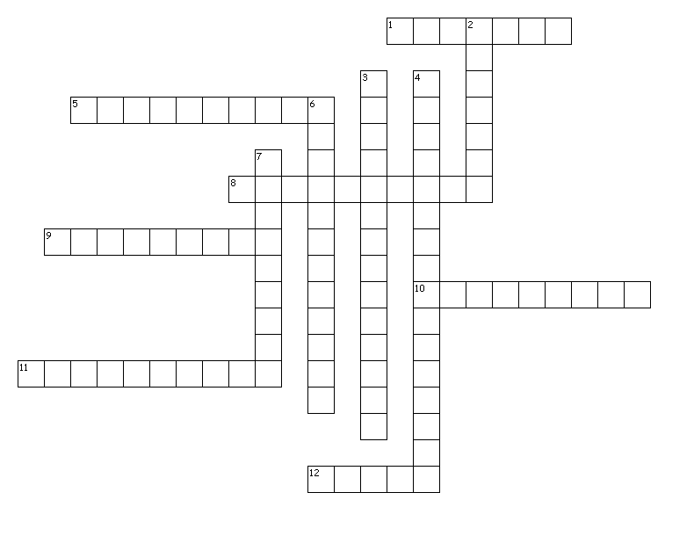

**Vertical**

2. estoy enfermo

3. para ir a Nueva York

4. para jugar al tenis

6. sacar la licencia de conducir

7. pan

**Horizontal**

1. para comprar muchas cosas

5. para cortarme el pelo

8. comprar hamburguesas

9. para comprar una cómoda

10. la policia

11. Necesito una tarta de cumpleaños

12. para sacar dinero